сом. Компоненты смешивают в шаровых мельницах. Но наличие в композиции метилметакрилата несколько изменяет порядок загрузки компонентов: вначале в отдельных аппаратах с мешалкой приготовляется раствор порофора ЧХЗ-57 в метилметакрилате, который в пропорции 1 : 3 смешивают с частью поливинилхлорида. Затем все компоненты рецептуры поступают в шаровую мельницу в следующем порядке: углекислый аммоний, бикарбонат натрия, поливинилхлорид н смесь поливинилхлорида с раствором порофора ЧХЗ-57 в метилметакрилате. Продолжительность перемешивания 20—24 ч при постоянном охлаждении водой. Перемешанную композицию просеивают и помещают в герметически закрытые металлические емкости, в которых она хранится при температуре не выше 35°С. Заготовки прессуют при температуре 160—170°С и удельном давлении 150— 180 кгс/см² (табл. 28).

таблица 28. режимы прессования ЗАГОТОВОК
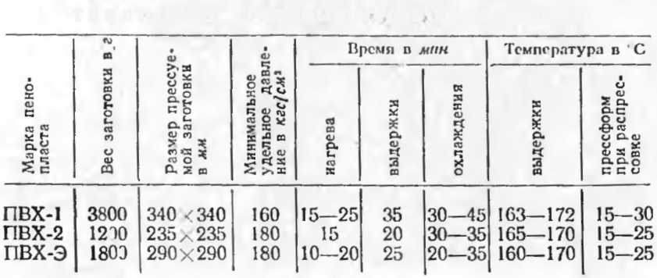
В процессе прессования заготовок из композиций на основе поливинилхлорида происходят более сложные физико-химические процессы, чем при прессовании из полистирола. Кроме сплавления полимера в однородную массу и разложения газообразователя, происходит полимеризация метилметакрилата и частичное отщепление HCI от поливинилхлорида с образованием двойных связей или пространственного полимера. Поэтому правильное соблюдение рецептуры и режимов прессования имеет решающее значение для качества получаемого пенопласта.
При получении пенопласта объемным весом менее 70 кг/м^{г} заготовки необходимо подвспенивать. Подвспе-нивание проводят перед концом выдержки постепенно, в течение 3—4 мин. Величина подвспенивания зависит

